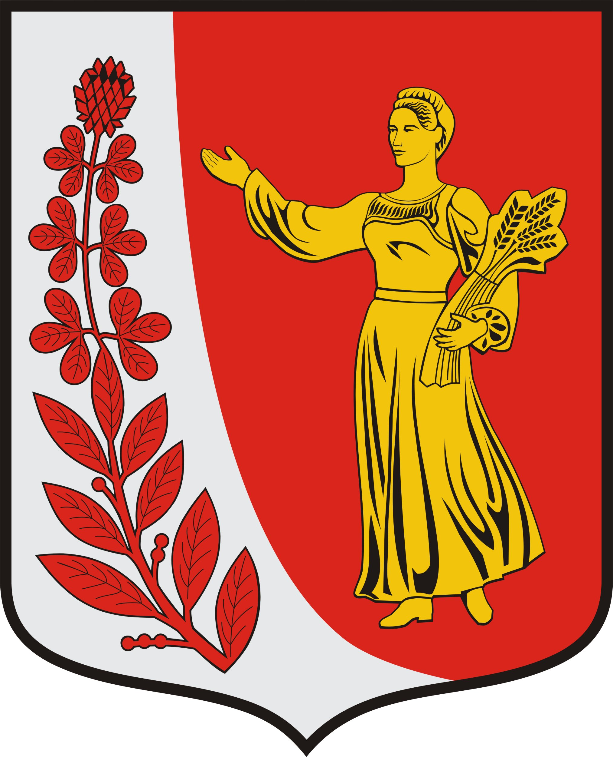

Администрация муниципального образования «Пудомягское сельское поселение» Гатчинского муниципального района Ленинградской области

ПОСТАНОВЛЕНИЕ

От 15.01.2019 г. № 11

О внесении изменений в Порядок поступления и рассмотрения обращения гражданина о даче согласия на замещение на условиях трудового договора должности в организации и (или) на выполнение в данной организации работ ( оказание данной организации услуг) утвержденный постановлением от 04.09.2013 г. № 365

В соответствии с Федеральным законом от 273-ФЗ от25.12.2008 г. «О противодействии коррупции», Федеральным законом от 03.08.2018 г. № 307 «О внесении изменений в отдельные законодательные акты РФ в целях совершенствования контроля за соблюдением законодательства РФ о противодействии коррупции» Областным законом "О муниципальной службе в Ленинградской области" от 13.02.2008 г. N 14-ОЗ, Устава Пудомягского сельского поселения администрация Пудомягского сельского поселения

ПОСТАНОВЛЯЕТ:
- Пункт 5 Порядка читать в следующей редакции:
«5. Комиссия в порядке, установленном нормативными правовыми актами Российской Федерации, обязана рассмотреть письменное обращение гражданина о даче согласия на замещение на условиях трудового договора должности в организации и (или) на выполнение в данной организации работ (оказание данной организации услуг) на условиях гражданско-правового договора, если отдельные функции государственного, муниципального (административного) управления данной организацией входили в его должностные (служебные) обязанности, а также проинформировать гражданина о принятом решении».
2. Начальнику канцелярии администрации Пудомягского сельского поселения ознакомить муниципальных служащих администрации с данным постановлением.
3. Настоящее постановление разместить в газете Гатчинская Правда и на официальном сайте Пудомягского сельского поселения.
4. Контроль за исполнением постановления оставляю за собой.

Глава администрации
Пудомягского сельского поселения Л.А.Ежова

Исп.Антипова

